MENCIPTAKAN SEBUAH DATABASE UNTUK LIBRARY

1. Masuk ke Cmd klik start>ketikan smd pada run>enter
2. Jika sudah masuk ke cmd, ketikan “cd\” (tanpa tanda petik)
3. Untuk masuk ke xampp ketikkan “cd\xampp\mysql\bin” lalu tekan enter
4. Lalu ketikkan “mysql –u root”
5. Lalu akan muncul seperti ini, dan berarti sudah masuuk ke system database.

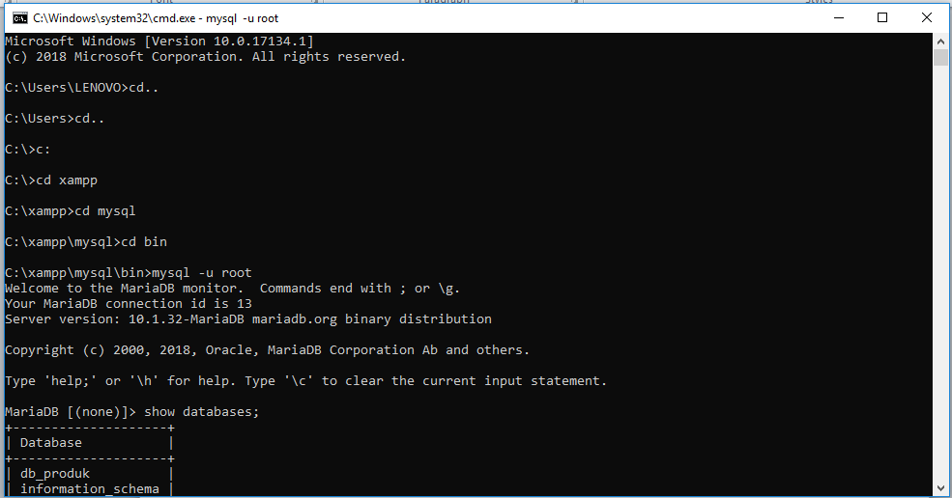

Untuk menampilkan database ketik show databases; dan untuk membuka database ketik use Nm_database; contoh : use library;

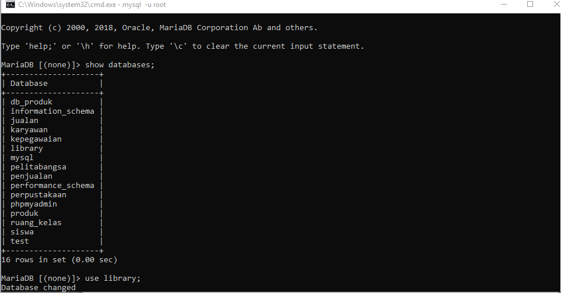

**\*Pembuatan Table**

Untuk membuat table-tabel yang dibutuhkan adalah : ketik create nama table yang akan dibuat beserta field atau banyaknya kolom pada table tersebut. Jika sudah kita dapat memasukan nama-nama kolom table, type data tiap kolom, panjang karakter, tiap type data, dan primary key tiap kolom.

 Contoh untuk table Pegawai  maka syntak yang kita tulis adalah :

**CREATE TABLE** Pegawai (

Id_Pegawai varchar(5) Not null,

Nm_Pegawai varchar(20) Not null,

Alamat text,

Telp varchar(20),

Primary Key (Id_Pegawai)

);

[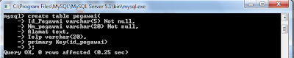](http://3.bp.blogspot.com/_yJ7y-w7xeA4/S9a6Ej9gcyI/AAAAAAAAACk/ybvTCHPSNfU/s1600/pegawai.png)

* **Menampilkan dan Melihat Table**

Untuk menampilkan dan melihat table yang sudah di buat dengan cara :

**SHOW TABLES;**

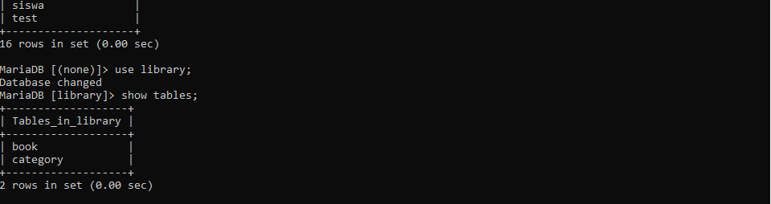

Perintah di atas akan menampilkan seluruh tabel yang sudah ada dalam suatu database.

Sedangkan untuk melihat table secara lebih detail dengan ketik

**DESC Category**

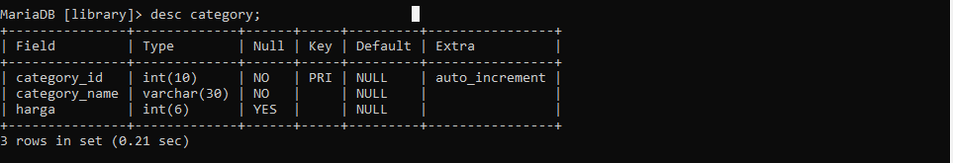

* **Menambah record dengan insert**

Banyak cara untuk menambah record, berikut  perintah SQL untuk menambahkan *record*atau data ke dalam suatu tabel adalah sebagai berikut :

**INSERT INTO**nama_tabel **VALUES**(‘nilai1’,’nilai2’,...);

atau dapat dengan bentuk sebagai berikut :

**INSERT INTO**nama_tabel(field1,field2,...)

**VALUES**(‘nilai1’,’nilai2’,...);

atau dapat juga dengan bentuk sebagai berikut :

**INSERT INTO**nama_tabel

**SET**field1=’nilai1’, field2=’nilai2’,...;

Sebagai contoh, kita akan menambahkan sebuah record ke dalam tabel

**Anggota**yang telah kita buat sebelumnya. Berikut ini perintah SQL untuk

menambahkan sebuah record ke dalam tabel **anggota**:

**INSERT INTO** Anggota(Id_anggota,Nm_Anggota,alamat,Telp)

**VALUES** (‘L001’,’Wawan Santoso’,’JL Kuala Gg bambu’,’0878199113’);

[http://4.bp.blogspot.com/_yJ7y-w7xeA4/S9a4gHWDTQI/AAAAAAAAACM/P48SqHtvJIo/s400/insert.png](http://4.bp.blogspot.com/_yJ7y-w7xeA4/S9a4gHWDTQI/AAAAAAAAACM/P48SqHtvJIo/s1600/insert.png)

* **SELECT statement**

Pernyataan SELECT digunakan untuk memilih data dari database. Hasilnya disimpan dalam tabel hasil, disebut hasil-set.. Huruf besar atau kecil tidak masalah karena SELECT tidak sensitif huruf yang artinya penulisan SELECT sama dengan select.

Sintaksnya:   
SELECT nama_field

FROM nama_tabel;

contoh :